Pain au curcuma
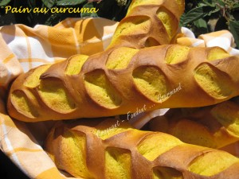 Pour 4 petits pains
- 500 g de farine de blé T 65 - 5 g de curcuma (½ càc) - 200 g d'eau tiède (20°)
- 100 g de levain liquide - ½ càc de levure sèche de boulanger (ou 5 g de levure fraîche)
- 1,5 càc de sel fin - 25 g de lait en poudre - 35 g de sucre - 75 g de beurre mou
La plaque du four tapissée de papier cuisson ou la plaque à baguettes
Préchauffage
du four à 190°C (Chaleur étuvée)
Mettre dans la cuve du robot la farine mélangée avec le curcuma, le lait en poudre et la levure.
Creuser un puits et y verser l'eau, le levain, le sel et le sucre.
Mélanger pendant quelques minutes à vitesse lente, jusqu'à ce que le pâton se forme.
Augmenter la vitesse (2 sur mon K) et ajouter le beurre mou en parcelles.
Laisser pétrir pendant une dizaine de minutes. Déposer la boule dans un saladier, couvrir d'un torchon humide et laisser reposer pendant 45 minutes.
Déposer la pâte sur le plan de travail et la rabattre (la plier en deux). Remettre à lever sous le torchon. Partager la pâte en quatre pâtons (environ 250 g).
Laisser encore reposer pendant 15 minutes sous le torchon.
Aplatir un pâton avec la paume de la main.
Replier le côté qui se trouve vers vous d'un tiers sur la pâte. Presser avec les doigts.
Replier le côté opposé d'un peu plus d'un tiers et presser de nouveau avec les doigts.
Plier le pâton en deux et appuyer fermement sur les bords pour les souder.
Déposer le boudin sur le plan de travail, soudure en dessous et le rouler doucement avec la paume des mains, pour luis donner la forme voulue.
Déposer le pain sur la plaque et recommencer avec les autres pâtons.
Laisser pousser pendant une heure sous un torchon humide.
Lamer les pains en chevrons, vaporiser avec un peu d'eau.
Enfourner pendant 30 minutes.
Laisser refroidir sur une grille.

